CALENDAR ASTRONOMIC 2016

Fenomene astronomice în luna aprilie
/Datele din acest calendar sunt valabile pentru coordonatele Bârladului/

06 aprilie – Luna foarte aproape de Venus (m = - 3,9) / (ora 11). Ocultaţie pe timp
de zi vizibilă din Europa, nordul Africii şi vestul Rusiei.
08 aprilie – Luna aproape de Mercur (m = - 1,0)/ (ora 16)
11 aprilie – Luna foarte aproape de steaua Aldebaran / constelaţia Taurus /
(ora 02). Ocultaţie pe timp de zi vizibilă din America de Nord.
Reapariţie vizibilă după apusul Soarelui din NE Statelor Unite ale
Americii.
17 aprilie – Luna aproape de steaua Regulus/ constelaţia Leo / (ora 03)
18 aprilie – Luna aproape de Jupiter (m = - 2,3)/ (ora 06)
18 aprilie – Mercur (m = + 0,2) la elongaţie maximă est / (ora 17)
20 aprilie – Marte (m = - 1,1) la 7,2 grade V de Saturn (m = + 0,3) / (ora 07)
21 aprilie – Luna aproape de steaua Spica /constelaţia Virgo / (ora 15)
25 aprilie – Luna aproape de Marte (m = - 1,3)/ (ora 09)
25 aprilie – Luna aproape de steaua Antares / constelaţia Scorpius / (ora 11)
25 aprilie – Luna aproape de Saturn (m = + 0,2)/ (ora 23)
26 aprilie – Marte (m = - 1,3) la 4,9 grade N de steaua Antares (m = + 1,0)/
constelaţia Scorpius / (ora 24)

Răsăritul şi apusul planetelor vizibile cu ochiul liber
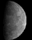
Mercur este vizibil seara.

Venus se observă pentru puţin timp pe cerul dimineţii, aproape de orizont în primele zile din aprilie.

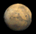

Marte este vizibil după miezul nopţii, până dimineaţa.

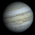

Jupiter se observă pe cerul nopţii.


Saturn se observă după miezul nopţii, până dimineaţa.

Soarele

Răsărit şi apus
La începutul lunii răsare la ora 6h48m şi apune la ora 19h38m, iar la sfârşitul lunii răsare la ora 5h57m şi apune la ora 20h16m.

Poziţia pe ecliptică
Soarele este la începutul lunii în constelaţia Pisces, iar de pe 19 aprilie în constelaţia Aries.

Luna
Distanţa de Pământ
07 aprilie, ora 21, PERIGEU - la 357.163 km de Pământ
21 aprilie, ora 19, APOGEU - la 406.351 km de Pământ

Fazele Lunii

07 aprilie /ora 14:24 - Luna Nouă

14 aprilie /ora 06:59 - Luna la Primul Pătrar

22 aprilie /ora 08:24 - Luna Plină

30 aprilie /ora 06:29 - Luna la Ultimul Pătrar

Curenţi meteorici

Curentul meteoric Lyride este activ în perioada 16 - 25 aprilie. Maximul (10-20 meteori/oră) se va produce pe 22 aprilie, ora 9. Curentul produce meteori luminoşi şi rapizi. Radiantul este între Hercules şi Lyra.
Condiţiile de vizionare din acest an sunt nevaforabile, deoarece Luna este în faza de Lună Plină.

Apropieri ale unor asteroizi de Pământ

ASTEROIDUL | DATA | DISTANŢA | MĂRIMEA
2016 FC13 | 01.04 | 12,8 LD | 175 m
2016 FB13 | 03.04 | 1,2 LD | 20 m
2016 FX7 | 03.04 | 10,0 LD | 19 m
2016 FW13 | 05.04 | 0,8 LD | 6 m
2002 AJ29 | 06.04 | 55,2 LD | 1,5 km
2016 FT13 | 07.04 | 9,8 LD | 18 m
2002 EB3 | 08.04 | 55,6 LD | 1,2 km
2009 KJ | 10.04 | 37,7 LD | 1,6 km
2016 FV13 | 11.04 | 1,8 LD | 28 m
2005 GR33 | 13.04 | 7,7 LD | 175 m
2016 FL12 | 13.04 | 9,6 LD | 24 m
2016 FS14 | 14.04 | 13,6 LD | 37 m
2016 FL13 | 15.04 | 9,8 LD | 36 m
2008 HU4 | 16.04 | 4,9 LD | 10 m
2016 FY12 | 17.04 | 5,9 LD | 24 m
2016 FN13 | 19.04 | 13,9 LD | 13 m
2016 FH12 | 23.04 | 7,8 LD | 21 m
2016 FY3 | 25.04 | 6,3 LD | 310 m
2001 VG5 | 28.04 | 52,4 LD | 1.8 km

Notă: LD = "Lunar Distance". 1 LD = 384.401 km, distanţa medie dintre Pământ şi Lună. 1 LD = 0,00256 UA.

Evoluţia cometei 252P/LINEAR

Imaginea recentă a cometei arată că miezul său de gheaţă este foarte mic (doar câţiva km), în timp ce norul de gaz datorat vaporizării măsoară peste 90000 km. Acest lucru înseamnă că este mai mult de jumătate din dimensiunea planetei Jupiter şi aproximativ de două ori mai lat ca planeta Neptun. Cometa 252P / LINIAR este un gigant de gaz! Cometa este verde, deoarece nucleul său emite carbon diatomic, un gaz care străluceşte în culoarea verde, în vidul spaţial.

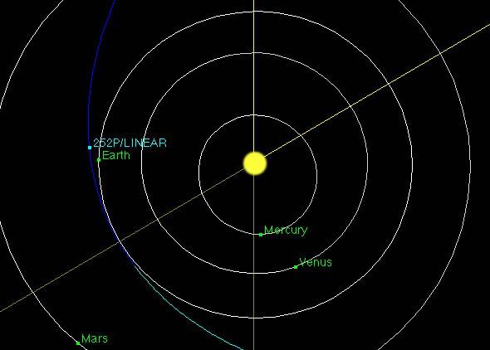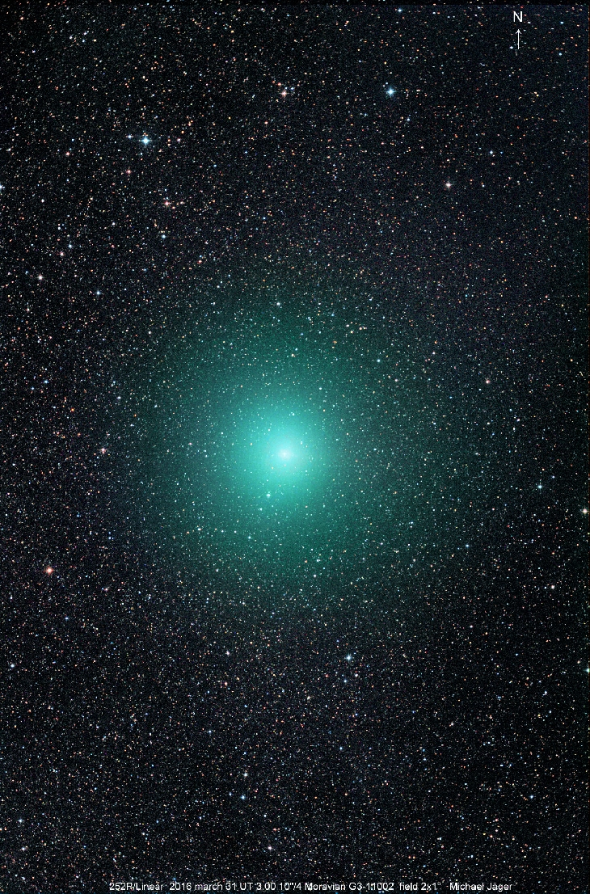

prof.Ioan Adam, preşedinte Asociaţia Astronomică “Sirius”- Club UNESCO

